PERFIL DE PROYECTO

NOMBRE DEL PROYECTO: “Fortalecimiento a la agricultura san Simón Y Soberanía Alimentaria 2018”

UBICACIÓN: Área rural del Municipio

MUNICIPIO: San Simón

DEPARTEMENTO: Morazán

PERIODO DE EJECUCIÓN: De mayo a diciembre de 2018

MONTO DEL PROYECTO: 34,679.92

FUENTES DE FINANCIAMIENTO: Fondos FODES 75%

- RESUMEN EJECUTIVO.

La alcaldía municipal del Municipio de San Simón, Departamento de Morazán, con la visión de contribuir a la economía familiar haciendo énfasis en la reducción de la pobreza, en las familias rurales del municipio de San Simón, departamento de Morazán, en donde la producción en un alto porcentaje es de subsistencia, retoma la experiencia de los municipios que se atendieron con el Plan de Agricultura Familiar, a través del Ministerio de Agricultura y Ganadería (MAG) en la zona norte de la región oriental, para lo cual se elabora el proyecto: “Fortalecimiento a la agricultura san Simón Y Soberanía Alimentaria 2018” para promover el desarrollo económico y formación de líderes y lideresas fomentando la nueva ruralidad en las comunidades estas acciones están orientadas a fortalecer las capacidades del recurso humano local a través de la organización y mediante módulos de capacitación en diferentes áreas e incrementar la disponibilidad de alimentos e ingreso de las familias que desarrollan agricultura de subsistencia con miras hacia el desarrollo de capacidades para la reinserción en las cadenas agro productivas y micro empresariales contribuyendo al incremento de la producción y productividad del sector agropecuario y forestal, mediante la generación y transferencia de tecnología apropiada para cultivos, especies animales y recursos naturales renovables.

Esta propuesta surge tomando en cuenta aspectos importantes:
-La importancia del fortalecimiento humano ya que se espera la formación de líderes y lideresas representando a la Familia Demostradora como base principal para la identificación y selección de familias irradiadas que iniciaran el proceso de formación; las cuales son parte del sector agropecuario en las comunidades, ya que son pequeñas familias productoras que practican la agricultura de subsistencia, cuya mano de obra utilizada en los sistemas de producción es de la misma familia, y la naturaleza de las unidades productivas de estas comunidades.

-La municipalidad de San Simón en el departamento de Morazán, considerando que es necesario replicar la experiencia del Plan de Agricultura Familiar en el componente Seguridad alimentaria Nutricional PAF–SAN en el municipio ha considerado la elaboración de esta propuesta para buscar la gestión a futuro de recursos para la implementación de acciones enfocadas a mejorar las condiciones de vida de las familias.

-Los programas de extensión deben orientarse al desarrollo de los recursos humanos; el reforzamiento de las capacidades propias de familias para resolver sus problemas y tomar decisiones agrícolas adecuadas es la clave de la promoción del desarrollo agropecuario rural sostenible para elevar sus niveles de vida por medio de sus propios esfuerzos. Esta capacidad tiene varias dimensiones, incluyendo el capital humano, social y físico en la finca y la infraestructura local.

-El gobierno central a través del personal técnico del Ministerio de Agricultura y Ganadería no tiene la capacidad de dar cobertura a todas las familias productoras de los municipios debido al poco personal técnico que dispone en cada una de las agencias de extensión es por ello que los gobiernos locales deben crear las unidades agropecuarias o departamentos agropecuarios y brindar servicios de extensión adecuados desde la municipalidad lo que implica que los agricultores deben participar en la formulación de soluciones organizándose y formándose como facilitadores del desarrollo local. La centralización de muchos servicios públicos y procesos de adopción de decisiones impone, por sí misma, severas limitaciones a las capacidades de los gobiernos de interactuar con los productores agrícolas, por tal razón tiene que realizarse un trabajo coordinado entre todos los actores.
Estas ideas básicas, o propuestas, pueden ser consideradas como principios de los nuevos enfoques de la extensión agrícola. Cada una de ellas relacionada con las demás, Como soporte a las diferentes actividades de dichas propuestas básicas para la reorientación de la extensión agrícola desde los gobiernos locales se desarrollara las capacidades humanas, en Granos Básicos, huertos familiares de hortalizas, Frutales, recursos naturales, ganadería bovina, módulos avícolas familiares talleres hogareños y mejoramiento del hogar; en el marco del Plan de Agricultura Familiar – Seguridad Alimentaria y Cadenas Productivas impulsado desde la municipalidad. La metodología de transferencia a utilizar será: la organización de las familias de escasos recursos través de Escuelas de Campo de agricultores (ECAS) con énfasis en asociatividad para la producción y comercialización; siendo los ejes transversales la equidad de género, recursos naturales y la diversificación. La caracterización de las familias participantes será en base a la condición socioeconómica y nivel tecnológico, que podrían ser objeto de incentivos agropecuarios y forestales, para lograr un buen uso del recurso suelo de acuerdo con su potencialidad productiva.

- DESCRIPCIÓN Y ANÁLISIS DE LA PROBLEMÁTICA A RESOLVER.

Los principales problemas del municipio de San Simón, en el departamento de Morazán, es que las organizaciones existentes tales como Asociaciones de Desarrollo Comunal y Cooperativas, han desarrollado acciones de desarrollo en infraestructuras, y las acciones de fortalecimiento humano, social, cultural y educativas han sido casi nulas; ya que no han dado cumplimiento a las finalidades con las cuales se han creado y en la mayoría de casos han orientado sus acciones únicamente a la parte productiva, descuidando la parte humana que es donde debe comenzar el verdadero desarrollo; otro factor que ha contribuido a que estas estructuras organizadas, actúen de esta manera es por la falta de acciones u orientación en temas de fortalecimiento institucional por parte de instituciones directamente involucradas desde el inicio o conformación de las mismas, ya que la mayoría de estas estructuras han sido formadas con una visión política o por compromisos o metas institucionales y se ha descuidado de la parte humana de las mismas no por desconocimiento sino por negligencia de algunos actores y en muchos casos por los mismos miembros o miembras que integran estas estructuras organizadas, lo que ha ocasionado otra serie de problemas tales como: falta de diversificación en la parte productiva y educación en seguridad alimentaria y nutrición, la deforestación, erosión del suelo, contaminación del agua, inadecuado manejo de aguas grises por las familias, falta de gestión ambiental territorial, poca o nula educación ambiental a nivel de las familias productoras (jóvenes y adultos) y centros educativos, falta de capacitación en mejoramiento del hogar y espacios domésticos. Las familias han sido marginadas por el poco acceso a la educación, salud, recursos económicos, la no actualización de documentos legales de las organizaciones para que estén aptas para gestionar recursos por las mismas organizaciones, y la no equidad de género. Esta situación provoca inseguridad, timidez y baja autoestima principalmente en las mujeres disminuyendo su motivación para participar en los espacios de incidencia política y toma de decisión. La poca participación de las mujeres es uno de los factores para que en la gestión municipal no se reconozca ni se atiendan demandas específicas de las mismas. Con esta propuesta se busca mejorar las relaciones de equidad de género, mediante el empoderamiento de las mujeres, sobre todo en espacios de poder y decisión en ámbitos políticos, económicos y sociales mediante procesos de capacitación y seguimiento.
La problemática concreta que este proyecto aborda es de manera general la débil participación en organizaciones comunitarias de las mujeres y la falta de espacios para el desarrollo de actividades economicas, poca diversificación productiva y el bajo nivel de formación sobre organización comunitaria. Todo esto dificulta abordar estrategias para afrontar los problemas que padecen las comunidades.
Esta iniciativa inicia y consolida un proceso de participación de hombres y mujeres de forma decidida y directa. De modo que se integren en la acción comunal con el único fin: promover del desarrollo economico comunitario sostenible.
La presente propuesta tiene como propósito brindar espacios de participación a los hombres y a mujeres del municipio de San Simón, departamento de Morazán, para fortalecer sus capacidades y que permita el involucramiento en las diferentes actividades que se desarrollan en las comunidades o sectores y que por años este esfuerzo y aporte del trabajo en los diferentes sistemas de producción el trabajo ha estado invisibilizado y no se ha dado el verdadero valor al trabajo realizado por las mujeres , así como también se ha tenido poca participación de mujeres en las diferentes estructuras organizadas en el municipio ya sean estas de carácter social, educativo, productivas y políticas en el municipio; es necesario implementar el enfoque de Mejoramiento de Vida para avanzar hacia el buen vivir, a través de procesos de planificación participativa en las comunidades o sectores en un período de un año pero con la mirada de dar seguimiento en los años posteriores al menos durante el periodo de gestión del actual concejo municipal.
La intervención de Desarrollo “Implementación del Enfoque de Mejoramiento de Vida para avanzar hacia el “Buen Vivir” de las familias de las comunidades que conforman el municipio de San Simón, pretende que los y las beneficiarios, identifiquen de manera conjunta las posibilidades de mejora de las comunidades, potencializando sus propios recursos, con el acompañamiento de otros actores locales que les apoyen desde su formación, gestión, empoderamiento personal, entre otras, a construir de forma participativa e integral, con una visión de mejora conjunta para la generación de emprendimientos productivos.
Como soporte a las diferentes actividades se desarrollaran las capacidades en la formación personal con temas de fortalecimiento humano que les permita a las familias la identificación y priorización de la problemática de su entorno y puedan proponer alternativas de solución a la problemática priorizada, así como también potenciar y promover el cultivo de granos básicos, hortalizas (haciendo uso de variedades mejoradas) y que no dependan de la asignación de paquetes agrícolas sino que la semilla a utilizar se produzca en las comunidades iniciando este proceso durante el primer año, mejorar los sistemas de producción que las familias ya poseen a través de la asistencia técnica tales como: Frutales, especies menores a través de la implementación de módulos o encierros de aves; mejoramiento del hogar; entre otros en el marco del Plan de Agricultura Familiar – Seguridad Alimentaria impulsado por la municipalidad. La metodología de asistencia técnica y transferencia a utilizar será: la organización de las familias a través de Escuelas de Campo (ECAS) con énfasis en asociatividad para la producción y comercialización; siendo los ejes transversales la equidad de género, recursos naturales y la diversificación y mejoramiento del hogar.
En el municipio de San Simón al igual que en los otros municipios del departamento y del país, el deterioro de los recursos naturales suelo y agua cada día aumenta progresivamente y este se convierte en uno de los problemas que fomenta el circulo de pobreza; caracterizado por producciones agrícolas en términos de productividad bajas, lo que se traduce a bajos ingresos económicos de las familias que su economía principal depende de la actividades agropecuaria, todo esto potencia la vulnerabilidad ambiental que está estrictamente relacionada con factores sociales, económicos, políticos, culturales y ambientales, con pocas oportunidad de desarrollo económico sostenible si no se actúa a tiempo.

El proyecto pondrá a disposición de los productores los medios y herramientas necesarias para fomentar el incremento de la disponibilidad de alimentos en el ámbito familiar y local, a la vez que les acercará a los mercados incrementando así las oportunidades de ingresos. El proyecto apoyará el desarrollo de actividades productivas sostenibles. Para lo cual la municipalidad del municipio de San Simón, departamento de Morazán contratará una técnica extensionista y un referente local, para que en calidad de promotor/a brinde asistencia técnica y transferencia de tecnologías a familias productoras de escasos recursos económicos o familias productoras de subsistencia, se establecerán huertos familiares de hortalizas, parcelas de hortalizas, sistemas de riego, módulos de aves, módulos acuícolas, en los primeros 8 meses del proyecto; se espera además proteger 150 manzanas con obras y prácticas conservacionistas establecimiento de cultivos de maíz y frijol para producción de semilla con el objetivo de iniciar el proceso de un banco de semillas de granos básicos a nivel local; acompañamiento en la organización comunal y formación de asociación de mujeres a nivel municipal, desarrollo de Escuelas de Campo (ECAS), formación de extensionistas comunitarios o facilitadores rurales, identificación y ejecución de iniciativas productivas, establecimiento de obras y prácticas de conservación de suelos y agua, dotación de insumos agrícolas como fertilizante, para la implementación de parcelas de Granos Básicos, algunas obras de conservación de suelos y agua a través del proyecto se dotará de kit de herramientas.

El proyecto iniciará con los primeros 8 meses; con el enfoque en mejoramiento de vida lo que permitirá primeramente sensibilizar a los beneficiarios sobre cambios de actitud, identificación y uso de recursos locales, fortalecimiento humano y fortalecimiento organizacional. Las familias a atender dentro del proyecto serán a través de la formación de grupos integrados por personas dentro de las cuales un/a líder o productor/a demostrador/a será el que guiara cada uno de los grupos y los/as otros/as productores/as participaran en calidad de irradiados.

Además, se realizará el acompañamiento a los grupos organizados en la formulación de propuestas y gestión de recursos para impulsar iniciativas productivas. Para el desarrollo de las actividades la técnica contratada y la municipalidad establecerán alianzas con los demás agentes y actores presentes en el municipio, departamento o región, además coordinara y gestionara acciones con organismos de cooperación. El proyecto contempla acciones en los siguientes componentes.
Para lo cual la Alcaldía municipal de San Simón, contratará los servicios profesionales de una técnica extensionista y un auxiliar, para la transferencia y asistencia técnica a las familias productoras beneficiarias del proyecto y productores/as en general del municipio; la técnica contratada por la municipalidad coordinaran con el Centro Nacional de Tecnología agropecuaria y Forestal CENTA y con los demás actores presentes en el municipio y con otras dependencias del Ministerio de Agricultura y Ganadería MAG, para que las diferentes acciones que se ejecutaran para lograr la sostenibilidad de este proyecto.
Para la ejecución de dicho proyecto se hará uso de fondos proveniente de la asignación presupuestaria FODES 75%, del cual ya se dispones mediante la reforma a la interpretación autentica que la Asamblea Legislativa hiciere en el Art. 5 de la ley FODES, en la que literalmente se establece que los recursos provenientes de este Fondo Municipal, deberán aplicarse prioritariamente en servicios y obras de infraestructura en las áreas urbanas y rural, y en proyectos dirigidos a incentivar las actividades económicas, sociales, culturales, deportivas y turísticas del Municipio.
- UBICACIÓN GEOGRÁFICA, DIVISIÓN ADMINISTRATIVA, POBLACIÓN Y BENEFICIARIA.

La Villa de San Simón tiene una extensión de 39.14 km^{2,} ubicado a 35 kilómetros del municipio de San Francisco Gotera, cabecera departamental de Morazán, y a 195.00 kilómetros de la capital San Salvador.
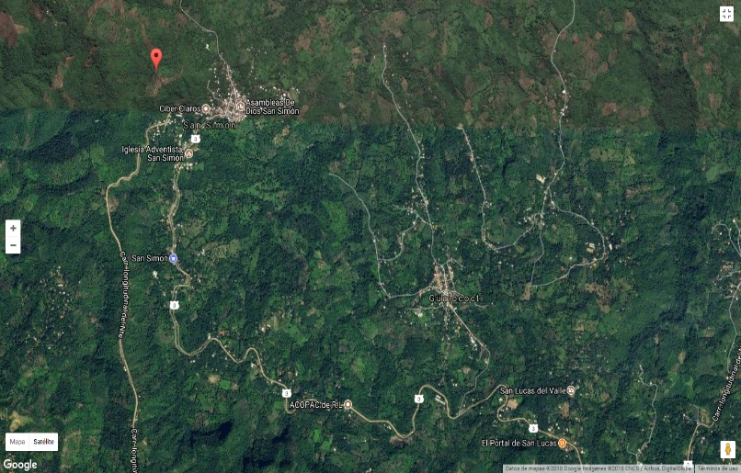
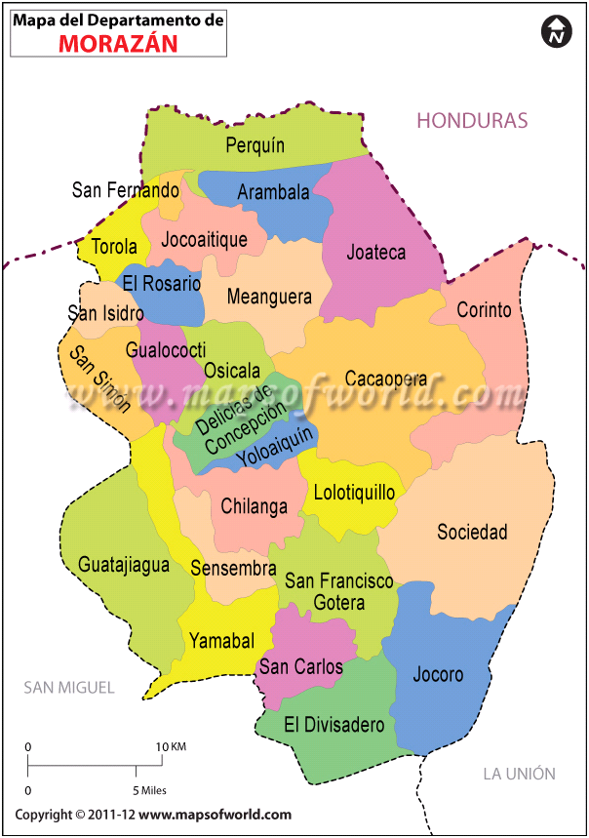
Sus colindantes geográficos son: Al Norte por los municipios de San Antonio Del Mosco (Depto. San Miguel) y San Isidro (Depto. de Morazán); al poniente por los municipios de Ciudad Barrios y Carolina (ambos del Depto. de San Miguel); al Oriente por los municipios de Gualocoti y al Sur por el Municipio de Chilanga, Yamabal y Guatajiagua (Depto. De Morazan)

3.1 División política y administrativa del municipio de San Simón.
No | CANTONES | CASERIOS
1 | El Carrizal | - El Carrizal  - Los Hernandez  - La Colonia
2 | Las Quebradas | - Las Quebradas  - Junquillo  - El Volcan  - Los Guevaras
3 | Potrero de Adentro | - Potrero Centro  - Tiquicera  - Los Baustita
4 | Valle Grande | - Valle Grande  - El Matazano  - El Potrerio  - Los Corrales
5 | El Cerro | - El Cerro  - Valle Alegre  - Valle Triste
6 | San Francisco | - San Francisco  - El Mora  - Sequia de Agua y Los Arenales
 | Casco Urbano | - Barrio El Centro  - Barrio El Calvario  - Barrio La Fuente  - Colonia el Zapote  - Colonia Guatemala  - Colonia Panama

Para su administración La Villa de San Simón se divide en la cabecera o casco urbano; 6 cantones y 26 caseríos, distribuidos de la forma que se presenta en el cuadro anterior.
  - Población del Municipio.

De acuerdo con el VI Censo de población y V de Vivienda 2007, la Villa de San Simón tiene una población de 10108 habitantes, con una población por grupos etareos, de la siguiente forma.
TOTAL | MUJERES | HOMBRE | TOTAL
10108 | 5186 | 4922 | 10108
 | AREA URBANA 834 | AREAURBANA 793
 | AREA RURAL 4532 | AREA RURAL 4129
Fuente: Según Datos de Intervida ong.

  - Beneficiarios

Las comunidades a atender con el proceso de organización de Los hombres y mujeres son los cantones: Valle Grande, Potrero de Adentro, Quebradas, Carrizal, San Francisco, El Cerro y sus respectivos caseríos del municipio de San Simón, departamento de Morazán, que según el mapa nacional de pobreza extrema (18), de El Salvador refleja que el municipio de San Simón se encuentra con un nivel de pobreza extrema severa, por lo que es necesario afrontar este problema de manera organizada y en la presente propuesta se ha considerado a bien iniciar este proceso de organización con las familias del municipio, y la meta propuesta de atención es de atender a pequeñas familias de escasos recursos o familias de subsistencia.

- OBJETIVOS

4.1 Objetivo General.
Fortalecer las capacidades productivas de las familias rurales de escasos recursos para obtener un desarrollo económico sostenible a nivel municipal aumentando las capacidades, habilidades y la participación a través de procesos de planificación participativa en las diferentes comunidades, en un periodo de tres años.

4.2 Objetivos Específicos.

Capacitar líderes y lideresas, productores y productoras en temas metodológicos y agropecuarios para su formación como demostradores y demostradoras agropecuarias bajo el enfoque mejoramiento de vida para el buen vivir.

Desarrollar habilidades y destrezas en los participantes, de manera que puedan innovar sus procesos productivos y apoyar a las familias para que sean participes de su propio desarrollo mejorando sus condiciones de vida.
- Promover y fortalecer la organización de hombres y mujeres a nivel de cada comunidad del municipio para visibilizar el aporte en los diferentes sistemas de producción de la familia y fomentar el desarrollo local
- Facilitar procesos de planificación, evaluación y seguimiento participativo con las comunidades para la elaboración de planes de acción orientados al mejoramiento de vida en el área social, cultural, económica y ambiental
- RESULTADOS.

R: 1. Productoras/res de los 6 cantones del municipio capacitados en temas metodológicos y agropecuarios para su formación como demostradoras agropecuarias o extensionistas comunitarios/as.
R: 2. Facilitar transporte para que las familias beneficiarias del paquete agrícola puedan retirarlo a la bodega
R: 3. Promover la organización de las mujeres a nivel de cada comunidad del municipio para visibilizar el aporte en los diferentes sistemas de producción de la familia y fomentar el desarrollo económico local.
R: 4. Garantizar la seguridad alimentaria en las familias del municipio de San Simón a través de la dotación de canasta básica.
R: 5 Dotación de insumo para la producción de grano básicos

- DURACIÓN DEL PROYECTO.

La duración del proyecto es de 8 meses, con este periodo se garantiza el cumplimiento de las actividades, metas y objetivos planteados.

- ENTIDAD EJECUTORA.

La entidad ejecutora del proyecto: será la municipalidad de Villa de San Simón, en coordinación con el jefe de la Unidad de Adquisiciones y Contrataciones Institucional (UACI) para lo cual se dispondrá de los servicios administrativos de la misma y de un contador para garantizar el manejo transparente de los fondos de inversión con que contará el referido proyecto.

